КАРБОРАНЫ НА ОСНОВЕ БИПИРАМИДАЛЬНОГО ТРЕУГОЛЬНОГО ДОДЕКАЭДРА: ПЕРЕЧИСЛЕНИЕ ИЗОМЕРОВ ЗАМЕЩЕНИЯ

В.М. Смоляков, Д.Ю. Нилов, В.В. Гребешков

Тверской госуниверситет, Россия, 170002, г.Тверь, Садовый пер. 35 smolyakov@inbox.ru

Обсуждаются изомеры замещения дизамещенных [С₂H_{8-k’-l’}X_{k}Y_{l}B₈H_{8-k-l}X_{k}Y_{l…}] карборанов по вершинам бипирамидального треугольного додекаэдра. Дан вывод изомеров на основе теоремы Пойа. Установлены формулы симметрии Z, производящие функции для определения числа хиральных и ахиральных изомеров, распределения изомеров по семействам и по числу m мест замещения.
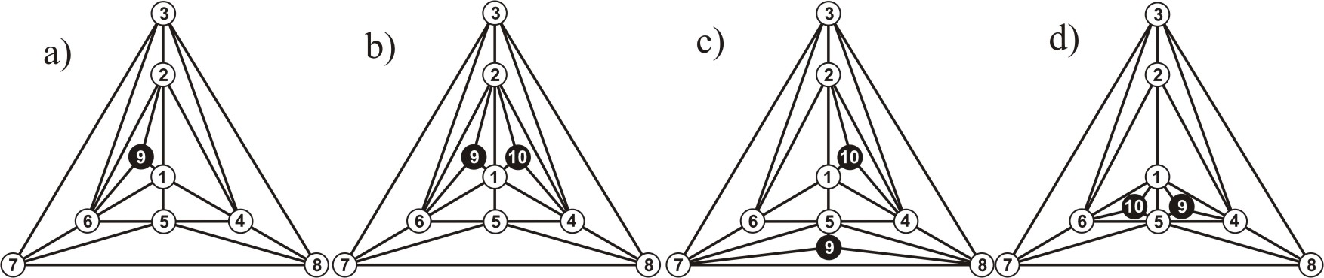
Рис. Графы моно-(а) и дизамещенных карборанов (b, c, d)

Операции симметрии групп полиэдров а, b, c, d имеют вид: C_{1v}: (E, σ_{v}), C_{2v}: (E, C₂, 2σ_{v}), C₂:(E, C₂), σ_{1v}: (E, σ_{v}), а цикловые индексы найдены следующими:
Z(C_{1v}) = 1/2(f₁⁹ + f₂²f₁⁵) (а), Z(C_{2v}) = 1/4(f₁¹⁰ + f₂⁵ + f₂³f₁⁴ + f₂²f₁⁶), (b),
Z(C₂) = 1/2(f₁¹⁰ + f₂⁵) (c), Z(C_{1v}) = 1/2(f₁¹⁰ + f₂³f₁⁴). (d).
Так, например, замещенные карборана (b) распадаются на ρ(m) = 42 семейства: h¹⁰, h⁹x, h⁸x², h⁸xy, h⁷x³, h⁷x²y, h⁷xyz, h⁶x⁴, h⁶x³y, h⁶x²y², h6x²yz, h⁶xyzu, h⁵x⁵, h⁵x⁴y, h⁵x³y², h⁵x³yz, h⁵x²y²z, h⁵x²yzu, h⁵xyzuv, h⁴x⁴y², h⁴x⁴yz, h⁴x³y³, h⁴x³y²z, h⁴x³yzu, h⁴x²y²z², h⁴x²y²zu, h⁴x²yzuv, h⁴xyzuv, h³x³y³z, h³x³y²z², h³x³y²zu, h³x³yzuv, h³x²y²z²u, h³x²y²zuv, h³x²yzuvw, h³xyzuvwf, h²x²y²z²u², h²x²y²z²uv, h²x²y²zuvw, h²x²yzuvwf, h²xyzuvwfq, hxyzuvwfqr, содержащие по (b) соответственно 1, 5, 19, 33, 42, 114, 216, 72, 250, 370, 702, 1356, 82, 366, 706,1368, 2022, 3948, 7740, 882, 1698, 1154, 3330, 6528, 4962, 9726, 19188, 37980, 4416, 6568, 12936, 25560, 19320, 38256, 75960, 151200, 28920, 57312, 113976, 227160, 453600, 907200 изомеров, среди которых соответственно 1, 5, 13, 21, 24, 48, 72, 34, 80, 100, 144, 192, 38, 102, 152, 216, 264, 336, 360, 174, 246, 208, 360, 456, 444, 552, 576, 360, 432, 536, 672, 720, 840, 912, 720, 0, 1080, 1224, 1152, 720, 0, 0 изомеров ахиральны. Для 528 X-энантиомеров полиэдра (c) имеем ряд: Φ(C₂) = h¹⁰+5h⁹x+25h⁸x²+60h⁷x³+110h⁶x⁴+126h⁵x⁵+110h⁴x⁶+60h³x⁷+25h²x⁸+5h¹x⁹+x¹⁰, а для 576 X-замещенных полиэдра (d) получим ряд без учета энантиомерии:
Φ(C_{v}) = h¹⁰+7h⁹x+27h⁸x²+68h⁷x³+116h⁶x⁴+138h⁵x⁵+116h⁴x⁶+68h³x⁷+27h²x⁸+7h¹x⁹+x¹⁰.

